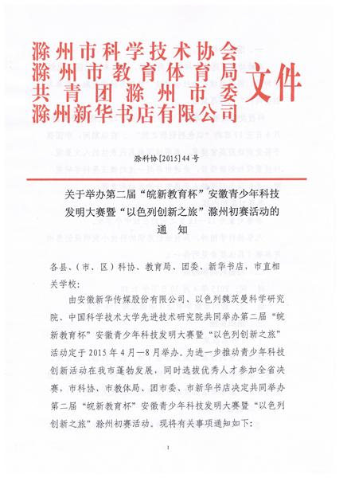

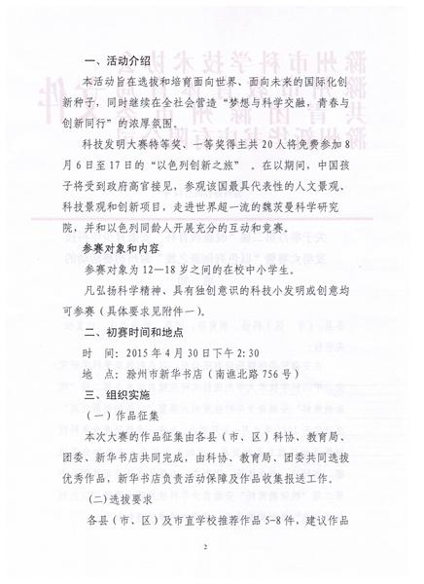

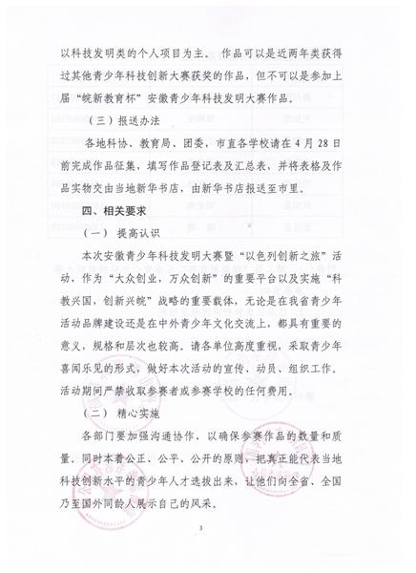

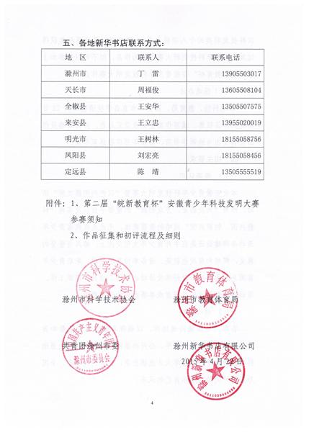

附件一：
第二届“皖新教育杯”安徽青少年
科技发明大赛参赛须知

参赛对象
12-18岁之间的我省青少年。特别优秀者年龄可放宽至10—20岁。
二、参赛方式
1、个人：无指导老师
2、个人：有指导老师
3、团队：无指导老师
4、团队：有指导老师
三、参赛作品类型
1、科技小发明
指已成为实物状态的发明作品。
- 科技创意
指虽未成为实物，但确实具有巧妙构思和开发前景的创意作品（用生动形象的文字或图画、照片、视频加以表现）。
四、参赛作品的要求和说明
1、参赛作品应具备一定的科学性、实用性、趣味性和美观性，紧紧围绕当前社会热点和文化愿景，大胆释放青少年特有的想象力，着力突出作品内容、形式、方法、手段等方面的创新。
2、参赛作品应是原创设计，无知识产权争议。
3、参加第一届“皖新教育杯”安徽青少年科技发明大赛的获奖作品不可以在此次大赛中再次报名参赛。
4、大赛组委会对参赛作品的知识产权享有优先合作开发权。
5、参赛作品的申报材料一律不予退还（实物除外）。请参赛者自行备份。
五、参赛程序
1、参赛者认真如实地填写作品登记表（登记表附后），连同作品交至所在学校。学校对参赛者资格和作品原创性进行审查之后，从中推选若干优秀作品交至各市公司、教育服务公司及所属区域教育服务中心，或由各市教育服务公司或所属区域教育服务中心上门收取。
2、区域教育服务中心对各校选送的作品进行筛选后交至市公司或市教育服务公司。初赛阶段正式开始。

序号：

第二届“皖新教育杯”安徽青少年科技发明大赛
作品登记表

作品名称：

姓 名：
学校班级：
指导老师：

作品类别（ ）

A．机械与控制（包括机械、仪器仪表、自动化控制、工程、交通、建筑等）
B．信息技术（包括计算机、电信、通讯、电子等）
C．数理（包括数学、物理、地球与空间科学等）
D．生命科学（包括生物、农学、药学、医学、健康、卫生、食品等）
E．能源化工（包括能源、材料、石油、化学、化工、生态、环保等）

活动组委会制
姓 名 |  |  | 性 别 |  | 出生年月
学校、班级 |  |  |  |  | 联系电话
家庭住址 |  |  |  |  | 电子信箱
作品全称
到专利网上查询，是否有类似产品已被申请专利
作品的灵感来源和发明目的

作品的基本思路和创新关键点

作品的适应范围和推广前景
其它说明
学校意见
初评委员会意见
终评委员会意见
附件二：
作品征集和初评流程及细则

- 组织宣传
- 确定当地活动负责人
各市公司、教育服务公司在收到活动通知后，请尽快向所属区域教育服务中心传达并安排相关工作，确定县区和市两级层面的活动负责人，并于4月13日前将联系人名单和联系方式报至活动组委会办公室。
- 多方宣传
请积极做好本次活动的宣传发动工作，利用组织渠道、传统媒体渠道、新媒体和自媒体渠道，扩大活动的知晓度、关注度和参与度。
- 张贴海报
用好本次活动的宣传海报。在收到组委会寄发的宣传海报后，请于两天内在校园、新华书店卖场和主要街道张贴完毕。
- 作品征集
- 基本原则
1、由于本次活动时间短、任务重，建议各市公司、教育服务公司及所属区域教育服务中心本着“求精”和“定向”的原则，与当地科协主管发明创造的部门多加沟通，做好对优秀的小发明个人、团队和学校的摸底工作，然后定向到相关学校进行征集，以确保质量高且比较成熟的作品能够参赛。
2、已经参加过其他青少年发明创造比赛且获奖的作品，本次也可参赛，但第一届“皖新教育杯”安徽科技发明大赛的获奖作品除外。
3、无学校推荐但质量较高的作品，也可以个人报名的方式参赛，并直接与当地教育服务公司或所属区域教育服务中心联系。
4、各市公司、教育服务公司及所属区域教育服务中心应积极入校宣传，组织开展作品征集工作，卖场内可设立活动咨询处，并作显著标示，由专人负责解答相关问题。
- 件数和时间要求
- 每个选手或每个团队，原则上只能有一件作品参赛。特别优秀的作品，可放宽至2件参赛。
- 每个县区征集的作品数量应不少于5件，青少年基数大、科技发明基础好的县区，数量可适当增加。如报名参赛的作品较多，各市公司、教育服务公司及所属区域教育服务中心可在与当地科协或相关专家进行作品上报件数等方面的沟通之后，进行初步的筛选工作，既保证参赛作品数量，也保证作品质量，以便为初评工作打下良好的基础。
- 各市公司、教育服务公司及所属区域教育服务中心请在 5月5日以前完成作品征集工作，并将作品登记表汇总至市公司或教育服务公司。
（三）作品管理和运送
- 为便于管理，实物类作品可先以填写登记表（附实物清晰照片）的形式报名参赛，各区域教育服务中心根据登记表和照片进行研判，确定呈报实物名单，连同创意类作品一并呈送。
- 各区域教育服务中心请于 5月6日当天16:00之前，将作品运送至各市公司中心卖场，运输车辆由各区域教育服务中心负责安排。
- 作品由各市公司及教育服务公司负责保管，同时做好作品编号、拍照留档、登记表管理工作。
- 作品展示
（一）展示地点
- 作品请及时向公众展示，以扩大本次活动的影响力，彰显公信力。
- 作品展示地点为各市公司中心卖场。
（二）展示方式
1、各市公司及教育服务公司应高度重视展示工作，辟出专门的场地，并对展台进行一定的美化和装饰。
2、为确保比赛的公正性，所有作品均匿名展示。每件作品旁可附上作者的创意感言和作品说明，但只有编号，不出现作者姓名。
3、如作品较多，可轮流展示。
4、在展示的同时，做好作品的保护工作。
- 作品初评
- 成立初评委员会
1、各市公司及教育服务公司牵头成立初评委员会，并在4月30日前将初评委员会名单报至组委会办公室。
2、初评委员会建议由5人组成，包括市公司领导1人，以及教育主管部门领导、团市委领导、市科协领导、高等学校相关专业教授、高科技企业高级工程师等。初评委员会主任建议由科协领导或有影响力的专家学者担任。
- 展开初评
- 初评委员会应本着公正、公平、对所有参赛者负责的原则，认真细致地开展初评工作。
- 围绕科学性、创新性、实用性、美观性等四个方面对作品进行评审；采取100分制，按照科学性（占30分）、创新性（占30分）、实用性（占25分）、美观性（占15分）的标准进行打分，高分者胜出。（评分表附后）
- 件数和时间要求
1、每个地市选取5—10件作品入围决赛。青少年基数大、科技发明基础较好的地市入围作品件数可适当增加。
2、在入围作品中，实物状态的小发明作品应占75%以上，尚处于视频、照片、图片或文本状态的科技创意和想象作品比例不超过25%。
3、各市公司、教育服务公司请在5月10日之前完成初评工作，15日之前将入围作品、入围作品登记表和评分表运送至设在合肥市三孝口书店八楼的决赛主会场（联系人：王建年，联系方式：0551-2610061,13965008182）。
- 经费安排
作品征集和初评工作中所需的宣传、评审、展台设计、作品档案制作等费用，由组委会根据一定标准报销。详情请询组委会办公室。

第一届安徽青少年科技发明大赛初评评分表

作品编号 作品名称

科学性（满分30分） 作品得分
创新性（满分30分） 作品得分
实用性（满分25分） 作品得分
美观性（满分15分） 作品得分
总分
评审意见（200字以内）

初评委员会主任签名
说明：
1、科学性指作品符合科学原理，并通过具体生动的方式向公众普及科学知识。
2、创新性指作品在构思、内容、形式、材质、工艺等方面，具有一定的新意和突破。
3、实用性指作品能够满足生产生活领域或精神层面的需求，具有市场开发的潜质。
4、美观性指作品具有一定的审美价值或趣味性。

